W5 - FUNDAMENTAL PROGRAMMING STRUCTURES IN JAVA

**LAPORAN PRAKTIKUM**

Disusun untuk memenuhi tugas Mata Kuliah Pemrograman Berorientasi Objek

Disusun oleh

Nazwa Fitriyani Zahra 211511051



**PROGRAM STUDI D3 TEKNIK INFORMATIKA**

**JURUSAN TEKNIK KOMPUTER DAN INFORMATIKA**

**POLITEKNIK NEGERI BANDUNG**

**2022**

1. **Soal 1**

Amati desain setiap class, Apakah desain class tersebut sudah memenuhi

konsep OOP yang benar? Jika tidak, coba anda perbaiki dengan mengacu

pada Design Hint di Buku Chapter 4.10. Setiap perubahan yang dibuat harus

dibubuhi penjelasan serta argumentasiyang jelas.

🡪 Desain class tersebut masih kurang baik. Maka dilakukan pengubahan sesuai Design Hint di Buku Chapter 4.10.

Beberapa pengubahan antara lain:

- Ada nya data/atribut yang tidak di private, hal ini bertentangan dengan prinsip Design Hint “Always keep data private”, perbaikan yang dilakukan adalah dengan mengubah modifier public ke private pada setiap atribut

- Adanya class yang responsibility terlalu banyak (class restaurant), untuk perbaikan dilakukan Design Hint “Break up classes that have too many responsibilities” dengan membuat class baru Makanan yang didalamnya terdapat beberapa atribut yang berasal dari class Restaurant.

Berikut hasil dari pengubahan :

**//Restaurant.java**

**//RestaurantMain.java**

**//Makanan**

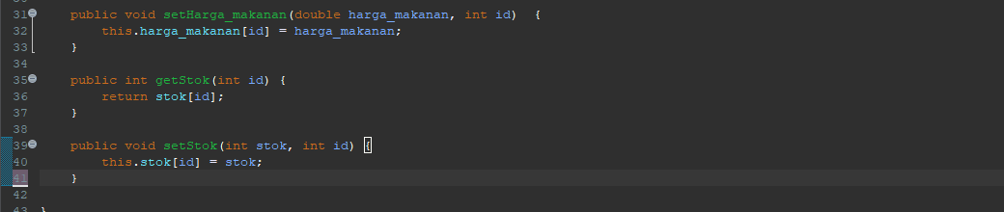

Hasil Output

1. **Soal 2**

Ada kebutuhan untuk mengembangkan aplikasi tersebut, dengan menambah

fitur pemesanan dan mengurangi setiap stok yang ada. Apakah dengan desain program yang ada dapat dikembangkan? Jika Sulit kemukakan alasannya dan bandingkan dengan desain class hasil modifikasi anda

🡪 Ya, dapat dikembangkan

Berikut hasil pengembangan dari program :

**\*Dikarenakan eclipsenya error terus jadi untuk yang soal 2 tampilannya sedikit beda soalnya memakai netbeans**

**//Makanan.java**

Ditambahkan attribut removeStock pada class Makanan

**//Restaurant.java**

Ditambahkan attribut untuk pemesanan pada class Restaurant yang akan digunakan di RestaurantMain

**//RestaurantMain.java**

Ditambahkan perulangan apakah mau pesan lagi atau tidak.

Hasil Output :

Pada saat dilakukan pemesanan

Pada saat ingin melakukan pemesanan lagi, stok makanan telah berubah sesuai dengan makanan apa dan jumlah yang dibeli pada pemesanan sebelumnya.

Kasus ketika melakukan pembelian semua stok maka akan tampil bahwa stok habis

Stok habis tidak akan bisa dibeli lagi

Kendala :

- Pada saat ingin membuat projek baru eclipse saya menjadi error. Untuk yang soal pertama masih tidak apa apa, selang waktu beberapa hari saya melanjutkan namun pada saat membuat projek selalu tandanya merah dan tidak bisa di running padahal tidak ada yang error.

- Belum terbiasa menggunakan java sehingga untuk logikanya sudah terpikir namun bingung mengimplementasikannya dengan OOP di Java

Solusi :

- Saya pindah menggunakan NetBeans

- Ketika ada error atau bug, saya melakukan debug dengan mengecek apakah antara fuction itu terhubung atau tidak

Sumber : -

Teman yang membantu : -